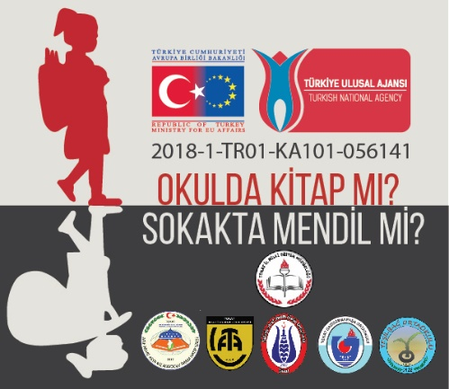
Sokakta Mendil mi, Okulda Kitap mı?
Tokat İl Milli Eğitim Müdürlüğünün 2018-1-TR01-KA101-056141 numaralı Erasmus+ KA1 Okul Eğitimi Personel Hareketliliği projesi “Sokakta Mendil mi, Okulda Kitap mı?” kapsamında proje çalışmaları ilimizde devam etmektedir.
"Bir mendil alır mısınız?" sorusu günlük hayatta çoğu kez karşımıza çıkmıştır. Bu soruyu yaşlı bir bayandan, ihtiyaç sahibi birinden, farklı ülkelerden gelip hayatını devam ettirmek isteyen mültecilerden duymuşuzdur. Ancak içimizi en burkanı, hayata pırıl pırıl bakan 5-14 yaş arası gözlerin bu soruyu yöneltmesidir.
Sokakta çalışan çocuklar önceleri büyük şehirlerin bir sorunu olarak görülürken artık tüm illerde sayılarının artması ile ulusal bir sorun haline gelmiştir. Bu nedenle, bu çocuklar sık sık medyanın konusu olmakta; zaman zaman yaşanan bazı olaylar üzerlerine dikkatin yoğunlaşmasına neden olmaktadır. Çocuk haklarına dair Birleşmiş Milletler Sözleşmesi’nde (1989), çocuğun tehlikeli işler, eğitimine zarar verecek işler, bedensel, ruhsal, zihinsel sağlığına ve ahlaksal, toplumsal gelişimine zarar verecek işlerde çalıştırılmalarından korunmaları gerektiği belirtilmektedir. Ülkemizde ve dünyada çalışan çocuk sayısına ilişkin kesin istatistik verileri olmamakla birlikte sayıların ciddi boyutlara ulaştığı bilinmektedir. 2000 yılı verilerine göre dünyada yaşları 5-14 arasında olan yaklaşık 250 milyon çocuk çalışmaktadır. Türkiye’de ise her beş çocuktan biri çalışmaktadır.
Eğitime yön veren kişiler olarak bizler bu durumun ne kadar önemli olduğunun farkındayız. Avrupa Birliği Porjeleri kapsamında özellikle göç nedeniyle oluşan okul terkinin önlenmesi, göç sonucu ortaya çıkan eğitim sorunlarıyla baş edilmesinde destek olunması ve okul terki konusunda risk altında olan öğrencilere destek olunması amaçlanmaktadır. Erasmus+ projeleri desteğiyle ilimizde gerçekleştireceğimiz bu çalışmaları uluslararası boyuta taşınmasını ve yaygınlaştırılmasını istemekteyiz.
Proje sonunda:
1-Göç ve göçle ilintili ortaya çıkan okula uyum sorunların engellenmesi,
2-Risk durumundaki çocuklar ve ailelerle ilgili çalışmalar yapılması, okula devam oranının artırılması,
3-Çocuk Hakları ile ilgili okul çevresinde bulunan öğrencilere, eğitim personeline ve velilere bilgilendirici çalışmalar gerçekleştirilmesi. Böylece konu ile ilgili duyarlılığın artırılması,
4-Yurt dışı hareketlilikleri sonucunda farklı ülkelerden bilgi transferinin ilimize taşınması
5-Öğretmenlerimiz arasında yaşam boyu öğrenme etkinliklerinin yaygınlaştırılması hedeflenmektedir.

